Предыстория:

Нужно придумать

Цель:

Завершить все вторичные цели и убить Главного босса(а нужно ли это?)

Описание вторичных целей:

лес(дойти до деревни),
деревня(потушить пожар),
темный лес(нарубить дров),
река(построить плотину),
болото(пройти лабиринт),
железная дорога(защитить корован),
пустыня(получить сильное оружие или броню),
Логово(убить монстра)

Описание ГГ:

Экипировка:

броня:
начальный доспех — защита 0; дается вначале
второй доспех — защита 1 Прохождение Тушение пожара
улучшенный второй доспех защита 2 Прев. Прох. Тушение пожара, тайник(Темный лес)
третий доспех — защита 3 тайник(река), Прох.: Нас не догонят
улучшенный третий доспех — защита 5
редкий третий доспех - защита 7
ботинки:
простые боты - +10% скорости
улучшенные боты — +20% скорости
редкие боты - +35% скорости
луки(0.5 атаки в секунду)
простой лук — урон 8 изготавливается :лес,
усиленный лук — урон 12 изготавливается: темный лес, пустыня
редкий лук — урон 10, скорострельность повышена до 1 атаки в секунду Прох. Ветер пустыни
колчан: служит для складирования стрел
простой колчан — уменьшает время перезарядки на 0.2
редкий колчан — уменьшает время перезарядки на 0.5 и делает стрелы бесконечными

(необязательно)Стрелы — работают как расходный материал для использовании лука, можно положить в колчан

Параметры:

Сила — увеличивает повреждение персонажа, можно прокачать
Выносливость – Увеличивает HP персонажа, можно прокачать

Скорость — скорость передвижения. Модифицируется только ботинками
Защита — уменьшает получаемые повреждения, модифицируется только доспехами

Регенерация HP - round(выносливость/10)

Способ прокачки:

Сила — при нанесении повреждений есть вероятность повысить параметр на 1-3
Выносливость — при получении повреждений есть вероятность повысить параметр на 1-3

Способы получения экипировки:

Квест:

Тушение пожара:
Необходимо помочь жителям деревни потушить пожар.
Превосходное прохождение — все здания целы: улучшенный второй доспех
Прохождение — сгорело меньше 3 зданий: второй доспех

Провал: если 3 здания сгорит полностью

Яблочный пирог:
Необходимо собрать 10 яблок
Прохождение: простой колчан

Сопровождение: Темный лес 1:
Необходимо: Тушение пожара,
Цель: Оповестить 3 лесорубов и 3 плотников.

Сопровождение: Темный лес 2:
Необходимо: Сопровождение: Темный лес 1
Цель: сопроводить группу до лесозаготовок
Превосходное прохождение - вся группа цела: усиленный лук
Прохождение - хотя бы 1 лесоруб и 1 плотник живы: награды нет

Провал: Менее 2 человека живы.

Заготовка древесины:
Необходимо: Сопровождение: Темный лес 2:
Цель: заготовить 20 единиц дерева
Прохождение: Дождаться окончания заготовки чтобы хотя 1 плотник выжил

Провал: Гибель последнего плотника.

Сопровождение: Река:
Необходимо: Заготовка древесины
Цель: Сопроводить до реки группу плотников
Прохождение: хотя бы 1 плотник должен выжить.

Провал: Гибель плотников.

Строительство переправы:
Необходимо: Сопровождение: Река:
Цель:Дождаться окончания постройки моста
Прохождение: Перебраться на другую сторону

Провал: Гибель всех плотников

Зловещая трясина:
Необходимо:Строительство переправы:
Цель: Преодолеть болото
Прохождение: Выжить:)

Азарт убивает:
Цель: выиграть в азартную игру в у болотного чудища
Прохождение: Победить 3 раунда

Провал: Проиграть 3 раунда

Награда: редкие боты

Нас не догонят:
Цель: Добраться до лагеря
Прохождение: Убивать всех налетчиков из пулемета(можно и из лука)

Провал: захват поезда(а можно и обычной телеги) налетчиками

Награда : третий доспех
Жажда:
Цель: Очистить колодец от паразитов.
Прохождение: Убить всех паразитов и очистить путь воде

Ветер пустыни:
Цель: Найти легендарное оружие
Награда: редкий лук

Найти:

Можно получить из мусора, предмет, тайник, сундук

Сделать:

Создать стрелы:
Использовать обычное дерево

Создать простой лук:
Использовать Гибкое дерево

Создать усиленный лук:
Использовать Гибкое дерево, необходимо наличие простой лук.

Описание окружения:

Земля:
Трава — проходимость 100% встречается : Лес, Темный лес,Река, Болото
Дорога — проходимость 120%. Встречается : Лес, Деревня, Логово
[-]Густая растительность — проходимость 70%. встречается: Лес, Темный лес, болото.
[-]Дерево — Проходимость 0%, Встречается везде.
Мелкая река — Проходимость 20%. Встречается: река, болото, пустыня
Глубокая река — Проходимость 0%. Встречается: река, болото, лес, деревня
Мелкое болото - Проходимость 30%. Встречается: река, болото, лес, темный лес
Глубокое болото — Проходимость 10%. Встречается: болото, темный лес.
Каменная кладка — Проходимость 120% встречается: деревня, пустыня, Логово
Песок — Проходимость 50% встречается: река, железная дорога, пустыня.
Зыбучие пески — проходимость 10, встречается пустыня

Растительность:

Обычное дерево — Встречается везде, специально: сделать стрелы
Дерево с плодами — Встречается Лес, темный лес, река, пустыня. Специально: можно собрать плод.
Кустарник — Встречается везде. Специально: собрать дикую ягоду
Лечебная трава — встречается везде. Специально: собрать лечебную траву
Гибкое дерево — Встречается лес, темный лес, пустыня. Специально: сделать лук.
Пенек — Встречается везде. Специально нет.
Засохшее дерево — встречается везде. Специально нет.

Объекты взаимодействия:

мусор — встречается везде. Специально: % получить предмет
Плод — Собирается с плодового дерева. Восстанавливает показатели персонажа
Дикая ягода - Собирается с кустарника. Накладывает случайный эффект
Лечебная трава — Собирается с лечебная трава. Восстанавливает показатели персонажа
Предмет — Встречается везде, падает с врагов, дает определенный предмет
Тайник — Встречается везде, дает редкий предмет
Сундук — встречается деревня, темный лес, пустыня, Логово. Дает группу предметов
Ведро — носится в руках, используется для транспортировки воды.
НПЦ — Встречается везде. Разговор.

Строения:

Дом
использование: нет
расположение: деревня
проходимость: нет

колодец
использование: восстановление параметров персонажа
расположение: деревня, пустыня
проходимость: нет

мастерская плотника
использование: зайти внутрь
расположение: Деревня
проходимость: нет

Ратуша
использование: зайти внутрь
расположение: Деревня
проходимость: нет

таверна
использование: зайти внутрь
расположение: Деревня
проходимость: нет

развалины дома
использование: нет
расположение: Река, пустыня
проходимость: частично

забор
использование:нет
расположение:лес, деревня, река, пустыня, железная дорога
проходимость: нет

ворота
использование: открыть
расположение: деревня
проходимость: зависит от состояния

мост
использование: нет
расположение: Лес
проходимость: 100%

Шатер
использование: зайти внутрь
расположение: пустыня
проходимость: нет

Засохший колодец:
Использование: спустится
расположение пустыня
проходимость нет

Описание врагов:

Волк — обитает Лес, Темный лес,
выносливость – 20,
сила — 5,
скорость — 100%
задержка атаки 1 с
защита — 1

Летучая мышь —обитает: Темный лес, болото, Логово.
Выносливость — 10
сила — 4
скорость — 130%
задержка атаки 0.5с
защита 0

Болотный монстр — обитает: болото, пустыня(колодец)
Выносливость — 50
сила — 15
скорость — 100%
задержка атаки 1.5с
защита 7

скорпион —обитает: пустыня
выносливость — 40
сила 20
скорость 100%
задержка атаки 0.7
защита 10

Налетчик — обитает Железная дорога
выносливость — 1
сила — 30
скорость 130%
задержка атаки 0.7с
защита — 0

Описание союзников:

Охранник города: Расположение: Лес у входа в город, Темный лес у выхода из города.
выносливость — 90
сила 40
скорость 50%
задержка атаки 1.5
защита 0

Плотник_в_городе: Расположение: деревня
цель квеста: Сопровождение: Темный лес 1

Дровосек_в_городе: Расположение: деревня
цель квеста: Сопровождение: Темный лес 1

Пекарь: Расположение деревня
Дает квест: Яблочный пирог
завершает квест: Яблочный пирог

Мэр_города(ну или чтото типа этого): Расположение: деревня
дает квест: Тушение пожара, Сопровождение: Темный лес 1
Завершает квест: Тушение пожара

Плотник_темный_лес_2: Расположение темный лес
цель квеста Сопровождение: Темный лес 2
Выносливость — 40
сила - 20
скорость 100%
задержка атаки 1
защита 3

Плотник_Сопровождение_Река: расположение темный лес, река
дает квест Сопровождение Река, Строительство переправы
цель квеста: Сопровождение_Река
Завершает квест : Сопровождение_Река
Выносливость — 40
сила - 20(не атакует)
скорость 50%
задержка атаки 1(не атакует)
защита 3

Плотник_Строительство_переправы: расположение река
Цель квеста: Строительство переправы
Завершает квест: Строительство переправы
Выносливость — 40
сила - 20(не атакует)
скорость 50%
задержка атаки 1(не атакует)
защита 3

Глава_кочевников: расположение пустыня
дает квест: Жажда, Ветер пустыни
завершает квест: Жажда

Описание нейтральных НПЦ:

Житель Города: Расположение деревня, ничего не делает
Кочевник: Расположение пустня, ничего не делает

Указатель_на_реке: расположение река
дает квест : Зловещая трясина

Указатель в лесу: расположение лес
показывает сообзение: Деревня «Придумать название»

Болотное_чудище: расположение болото
Дает квест: Азарт убивает
Завершает квест: Азарт убивает
Взаимодействие: Азартная игра, необходимо: квест Азарт убивает

План локаций:

Лес

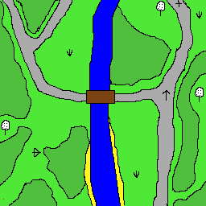

Деревня
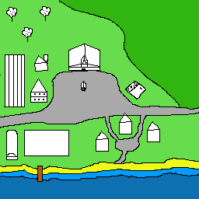

Темный лес:
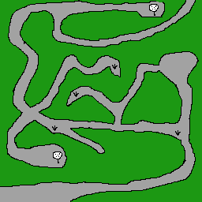

Река:
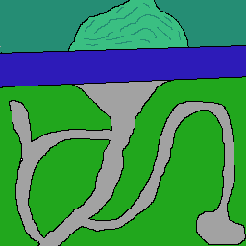

Болото:
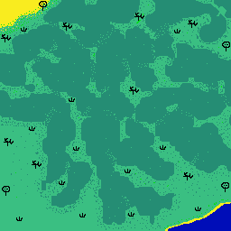

пустыня:
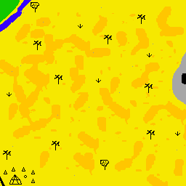

подлокации пустыни:

логово:
нужно придумать

Детальное описание целей на локации:

Лес:
1) Создать ружие: недалеко от точки респа будет дерево из которого можно будет сделать оружие.
- Разведка: перебраться через реку
- Ночлег: добраться до деревни
Деревня:
Деревня состоит из ратуши, «гостиницы»(в том или ином виде), колодца, мастерской, 3 дома
  - Пожар: Гореть будут только жилые дома у реки, остальные дома либо каменные либо далеко от домов(см план деревни)
Необходимо найти ведро и тушить пожар
Игроку будет выведено 3 таких панели
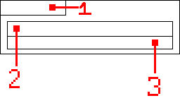
1- название дома
2- целостность
3- сила пожара

шкала целостности состоит из 100 делений
шкала силы пожара из 5 делений
каждую единицу(точно нужно будет вычислить) времени сила пожара будет увеличиваться на 1, а целостность уменьшатся на силу пожара(целостность = целостность — сила пожара)
если пожар равняется 0 то здание считается по тушеным.
Каждую единицу, пока есть хотя бы 1 горящее здание, времени есть шанс(вычислить), здание может загореться снова уровень пожара 1
Если целостность падает до 0 здание считается сгоревшим и не подвержено эффекту повторного возгорания
каждое ведро уменьшает уровень пожара на 1
персонаж может нести сразу два ведра.
Если персонаж несет два ведра с водой, то его скорость понижается до 85%
В время пожара базовая скорость персонажа увеличена до 120%
  - На следующий день после пожара:
у выхода из гостиницы вас ждет главный в деревне(мэр, старейшина и чтото в этом духе)
и сразу начинает разговор с ГГ
становится доступен квест Яблочный пирог
ГГ оповещает плотников и дровосеков и идет в гостиницу спать.

Темный лес:
до лесопилки:
Дровосеки и плотники преследуют ГГ, атакуют если атакован дровосек,плотник или ГГ
на лесопилке:
Дровосеки не атакуют. Плотники стоят на точках около дровосеков и атакуют если атакован, дровосек плотник или ГГ
Лесопилка — река:
Дровосеки и плотники преследуют ГГ, атакуют если атакован дровосек,плотник или ГГ

Река:
до переправы:
Дровосеки и плотники преследуют ГГ, атакуют если атакован дровосек,плотник или ГГ
на переправе:
плотники не атакуют, дровосеки атакуют если атакован дровосек,плотник или ГГ
Болото:
Болото представляет из себя лабиринт. В нем присутствуют топкие места.
При попадание в квадрат с топью появляется такая картинка справа:


Туловище поделено на 6 частей.
Раз в единицу времени туловище будет утопать на 1 деление
при утоплении на 6 делений ГГ умирает.
При выходе из топкой зоны «счетчик» утопления обнуляется и картинка пропадает

Железная дорога:
Локация выглядит как:
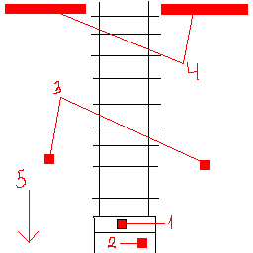
1 -ГГ, перемешение ограничено шириной вагона, двигатся по вертикале нельзя
2 — Сам вагон
3- локация на которой будет создаваться иллюзия что вагон едет вперед
4- зоны появления налетчиков
5- направление движения поезда

Если налетчик добегает до вагона он начинает наносить ему урон
Здоровье вагона нужно отрегулировать уже в процесе
Если здоровье вагона опускается ниже 1 то миссия считается проваленной.

Миссия завершает когда закончатся налетчики(нужно отрегулировать в процессе)

Пустыня:
нужно придумать

Логов:
Пещера с ловушками из лавы в конце с боссом
чтобы добраться до босса нужно манипулировать рычагами тем самым изменяя поток лавы.
Босс может перемещаться оп лаве и она не наносит ему урон. До того как игрок приблизится к нему стоит на месте и ничего не делает.

Расчет скорости передвижения: эталон скорости 1 клетка в единицу времени(допустим 1 сек)

сохранение персонажа

//тут типа временные данные:) пристрою их потом
да идея неплохая.. давай подведем итоги:
1. есть бмп файл для каждого лвл - он содержит информацию по тайлам.. рисуем там только карты
- файлики объектов которые содержат нпц и тд

ну гляди.. там тайлики 8х8 пикселей.. одна ячейка на карте это 2х2 тайлика т.е. 16х16 пикселей.. ты хочешь дерево сдеть 4х4 тайлика?

6b6b6b - дорога
00FF00 – обычные деревья(левый верхний угол)
0000FF – река
FF0000 – точка появления игрока на карте

